

**Manual de usuario**

**Contenido**

1 Introducción 3

2 Instrucciones de uso 4

2.1 Usuarios 4

2.2 Administrador 7

# Introducción

Este es el proyecto final de la asignatura de Desarrollo de Interfaces del CFGS DAM2.  
En él se pretende mostrar de manera práctica los conocimientos adquiridos en la asignatura a lo largo del curso.

El proyecto consta de cuatro parte clave:

1. **CatalogoVideojuegos.CLIENT**: proyecto que recoge la **interfaz gráfica**, compuesta por controles y forms que ayudarán a los usuarios a navegar e interactuar con la aplicación. También lleva a cabo la comunicación con el backend (proyecto API).
2. **CatalogoVideojuegos.API**: proyecto en el que se define una **API Rest** que hará de intermediario en la comunicación entre la interfaz gráfica y la lógica de negocio. A su vez, la parte lógica se encargará de comunicarse con la base de datos.
3. **Base de datos**: pequeña base de datos mySql en la que se recogen las tablas necesarias para hacer persistente la información creada durante la ejecución de la apliación.
4. **Documentación**: se facilitan los **manuales de usuario y administrador** para el uso correcto de la aplicación. Se acompaña la explicación de su uso con capturas de pantalla. También se facilitan las **intrucciones de ejecución** de la aplicación, recogidas en este README.

# Instrucciones de uso

## Usuarios

**2.1.1 Login**

Acceso a la cuenta de usuario mediante el login.

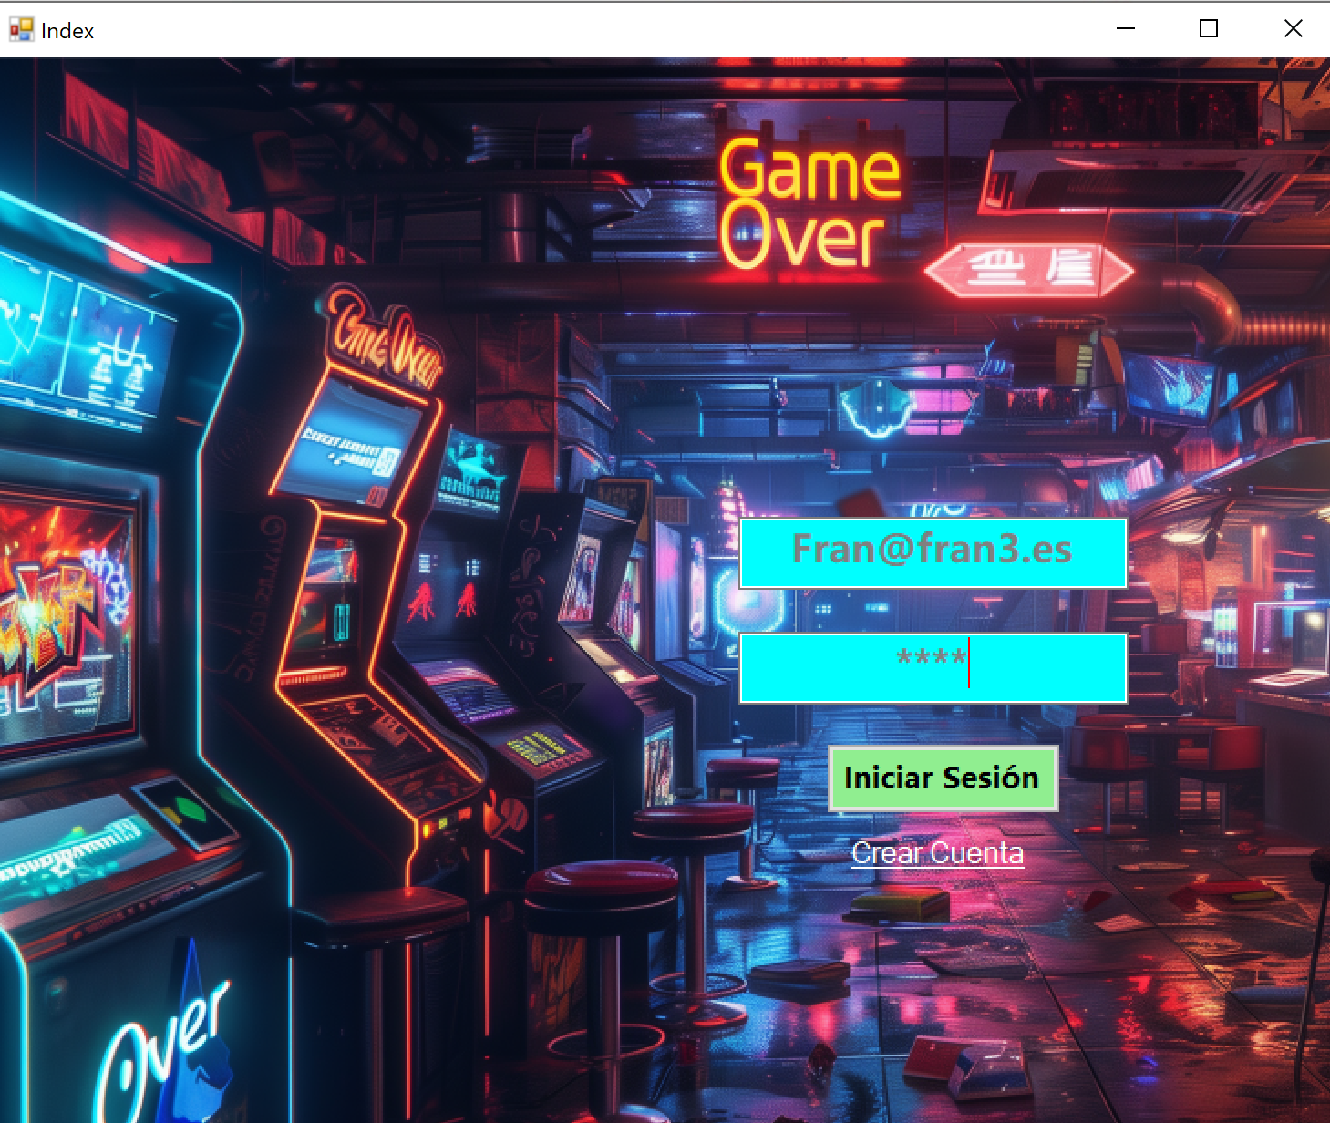

**2.1.2 Sign Up**

Creación de cuenta en el Sign Up. Introducir datos de registro y foto (opcional).

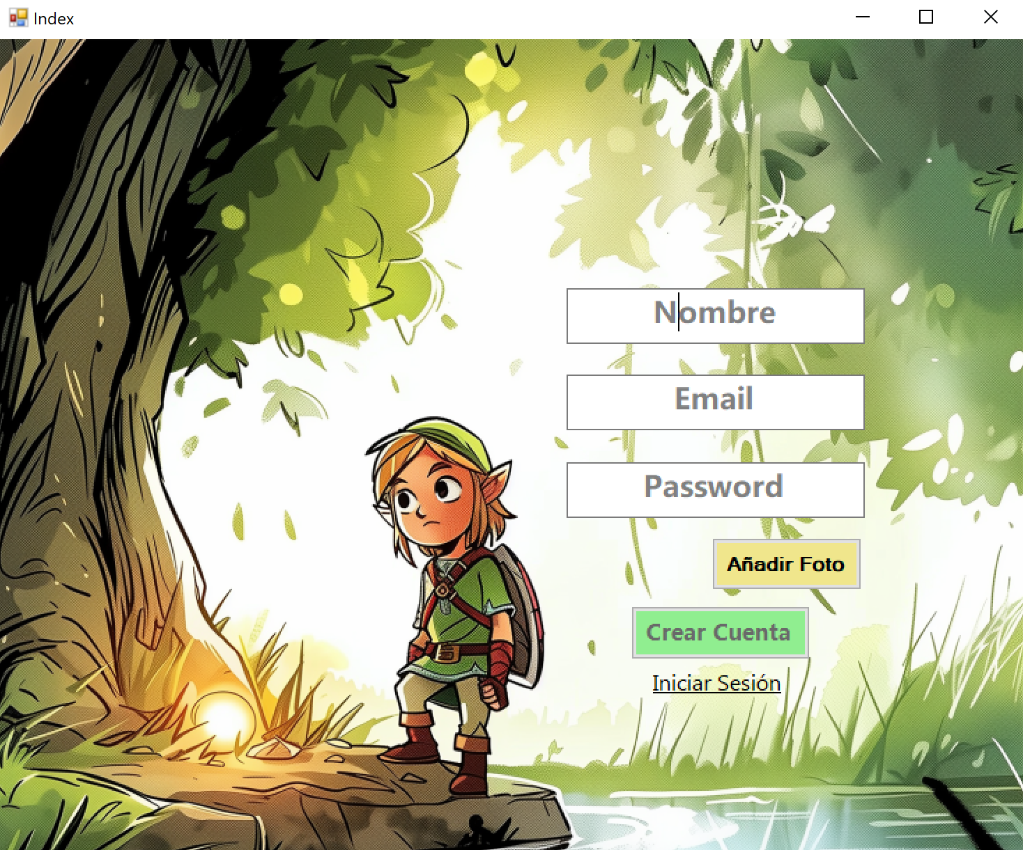

**2.1.3 Interfaz de usuario y catálogo de videojuegos**

Aparecen los datos de usuario y el carrito en la parte superior, el menú de navegación a la izquierda y por defecto el panel Catálogo de videojuegos.

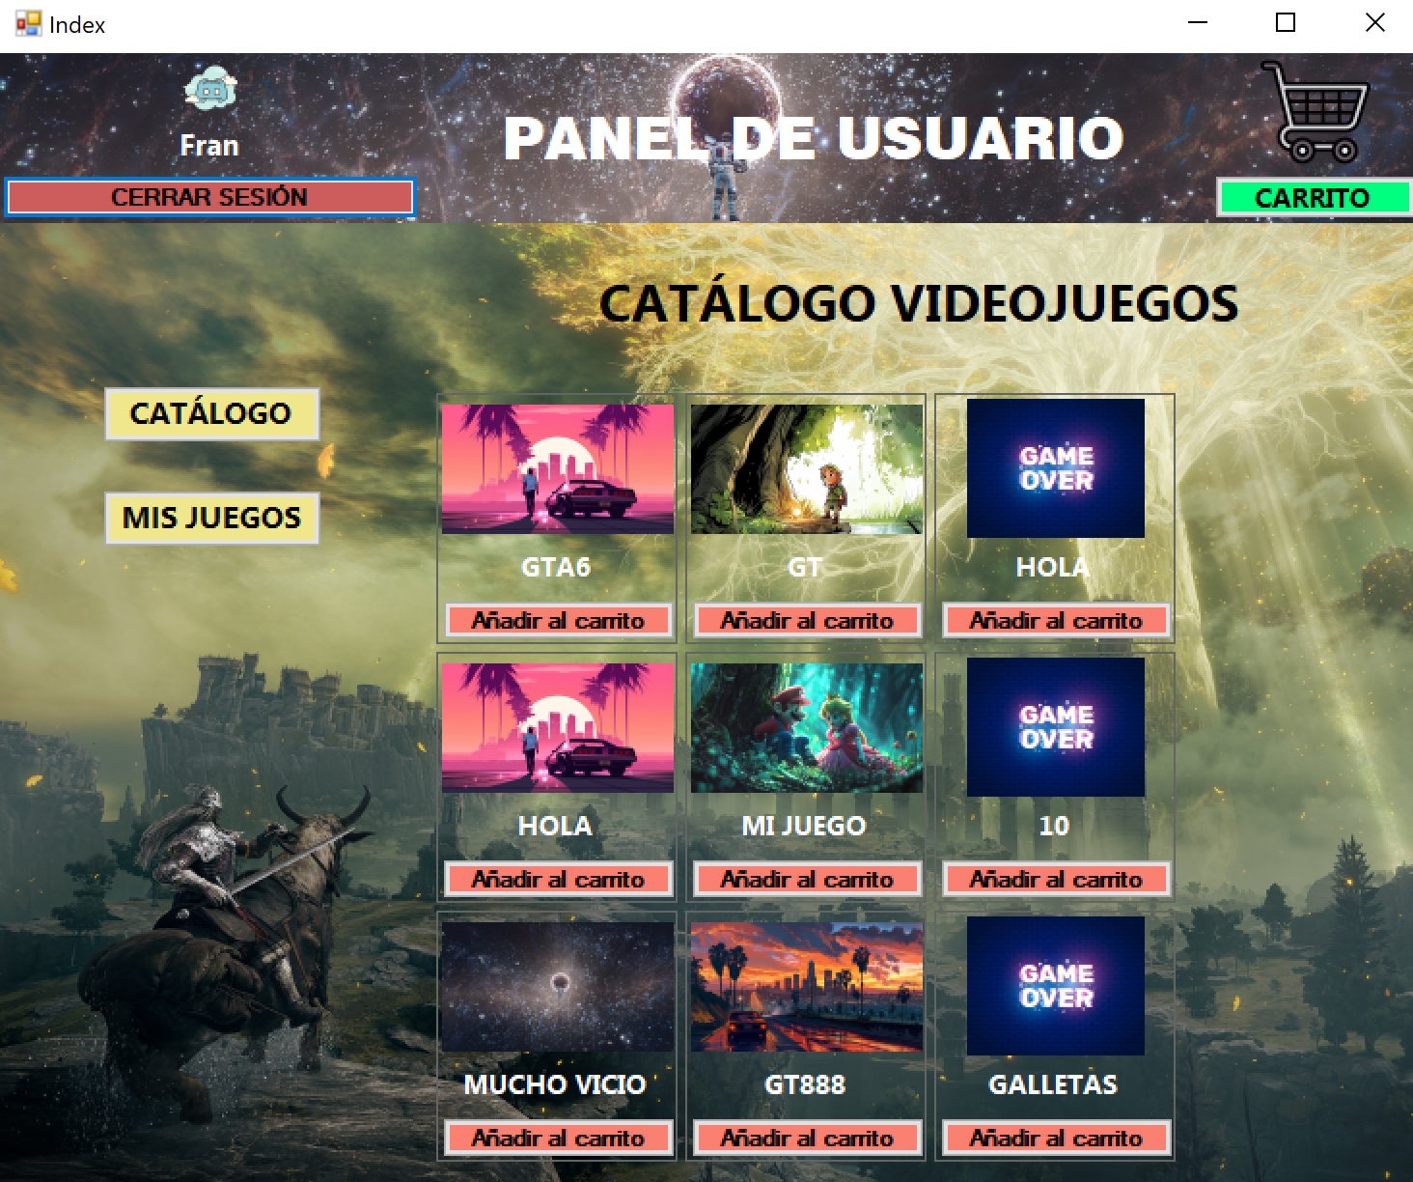

**2.1.4 Carrito**  
Al añadir un juego al carrito mediante el botón “Añadir al carrito”, este aparecerá en el carrito al pulsar en “Carrito”. También podemos quitar el juego del carrito volviendo a pulsar en el mismo botón, que habrá cambiado de color y de texto a “Quitar del carrito”.

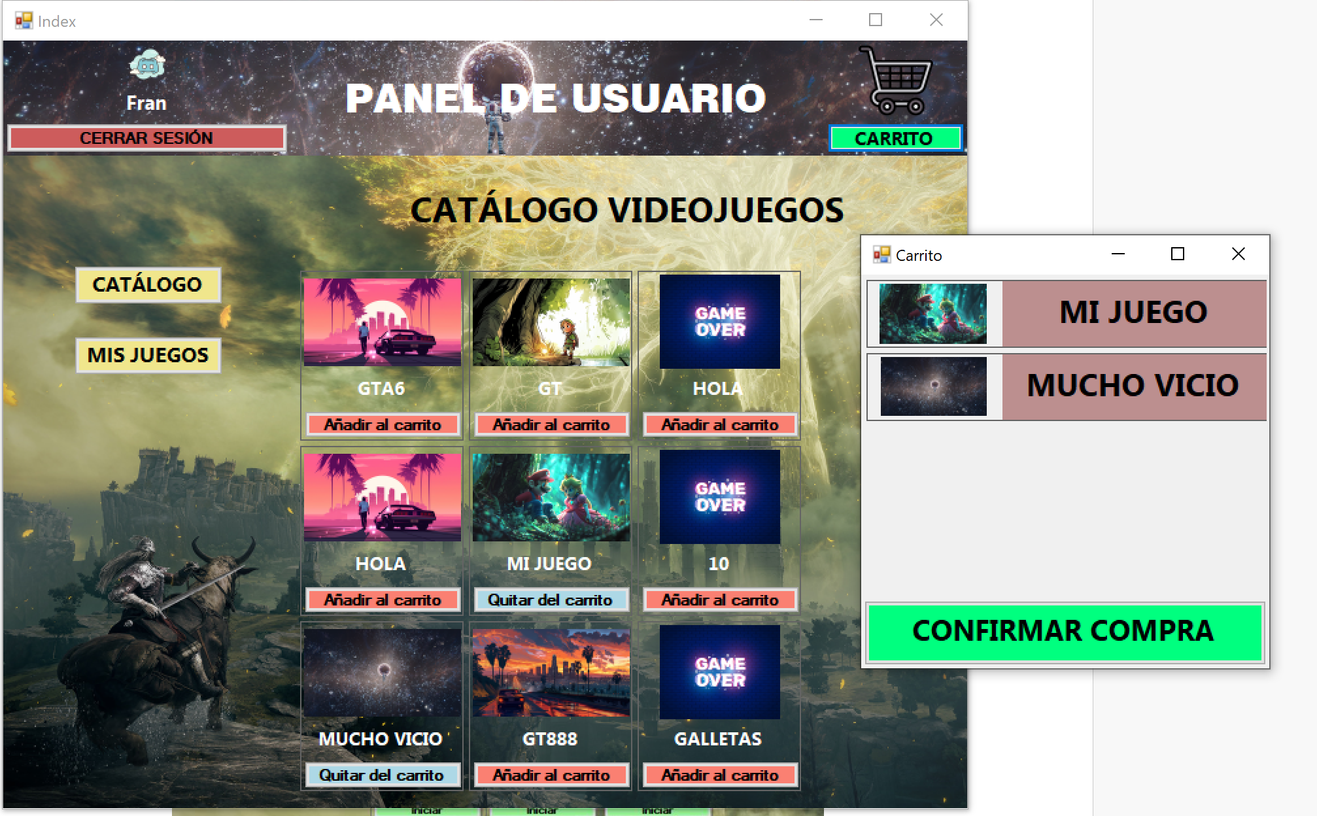

Al confirmar la compra, el juego aparecerá en el catálogo con la opción “Iniciar”.

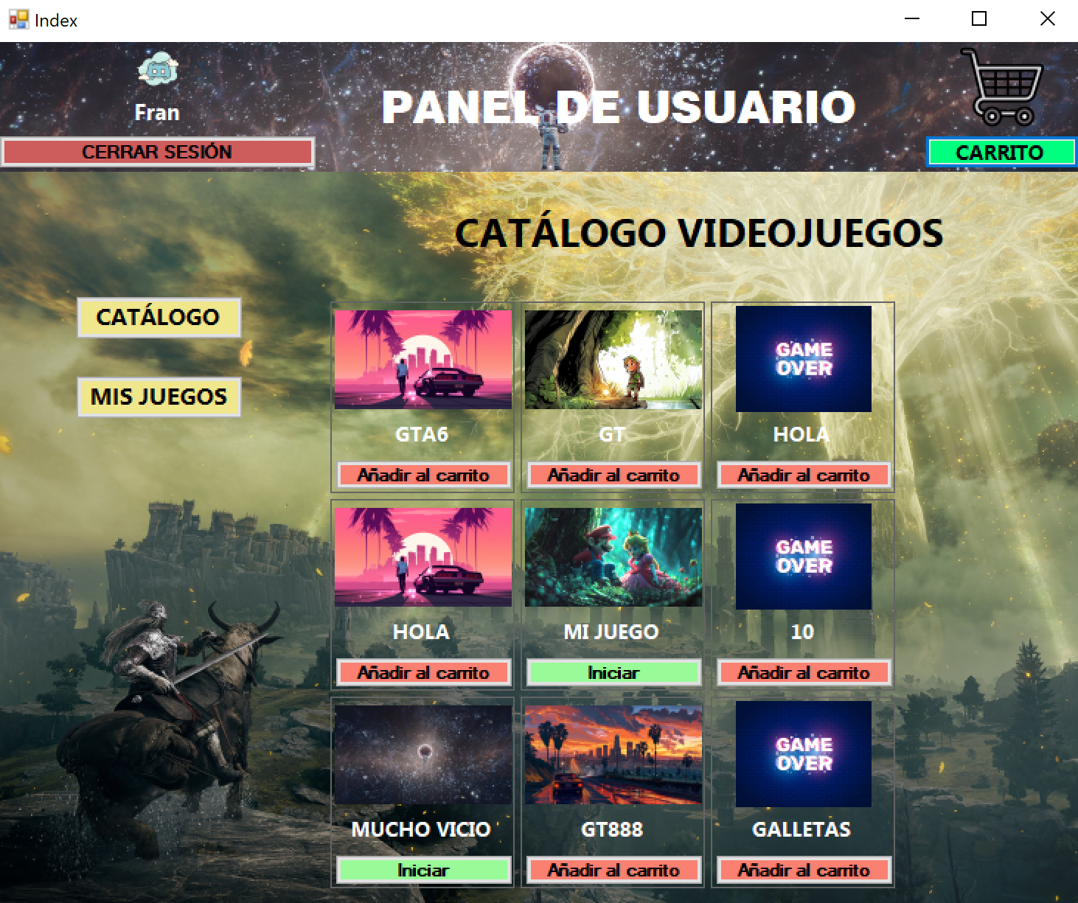

**2.1.5 Mis juegos**

Para visualizar solamente los juegos que han sido comprados, accedemos al panel Mis videojuegos a través del botón “Mis Juegos”.

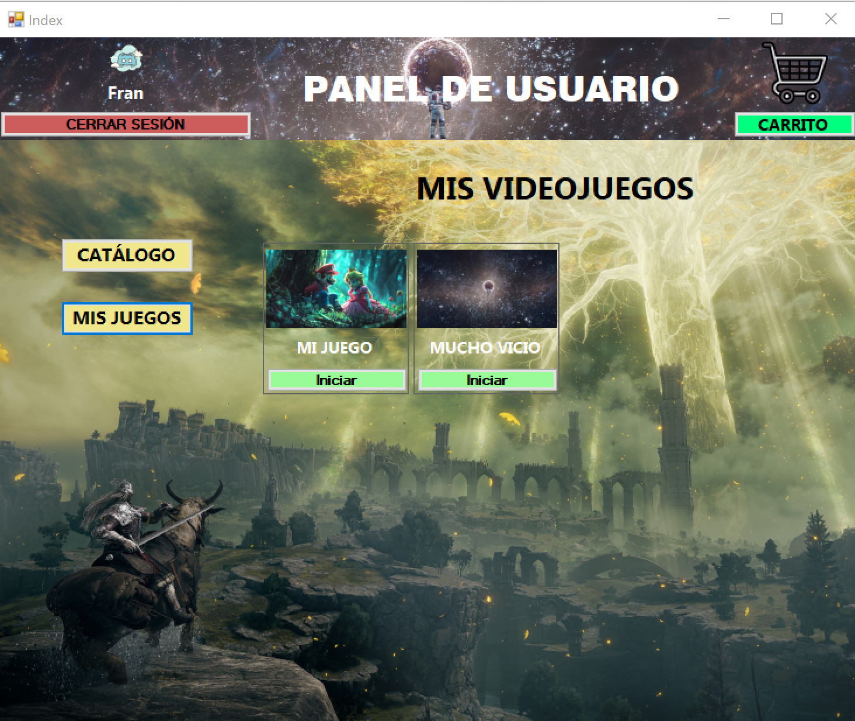

**2.1.6 Cerrar sesión**

Al pulsar en el botón “Cerrar sesión”, se cerrará la sesión actual y se redirigirá al login.

## Administrador

**2.2.1 Login**Acceso a la cuenta de administrador mediante el login.

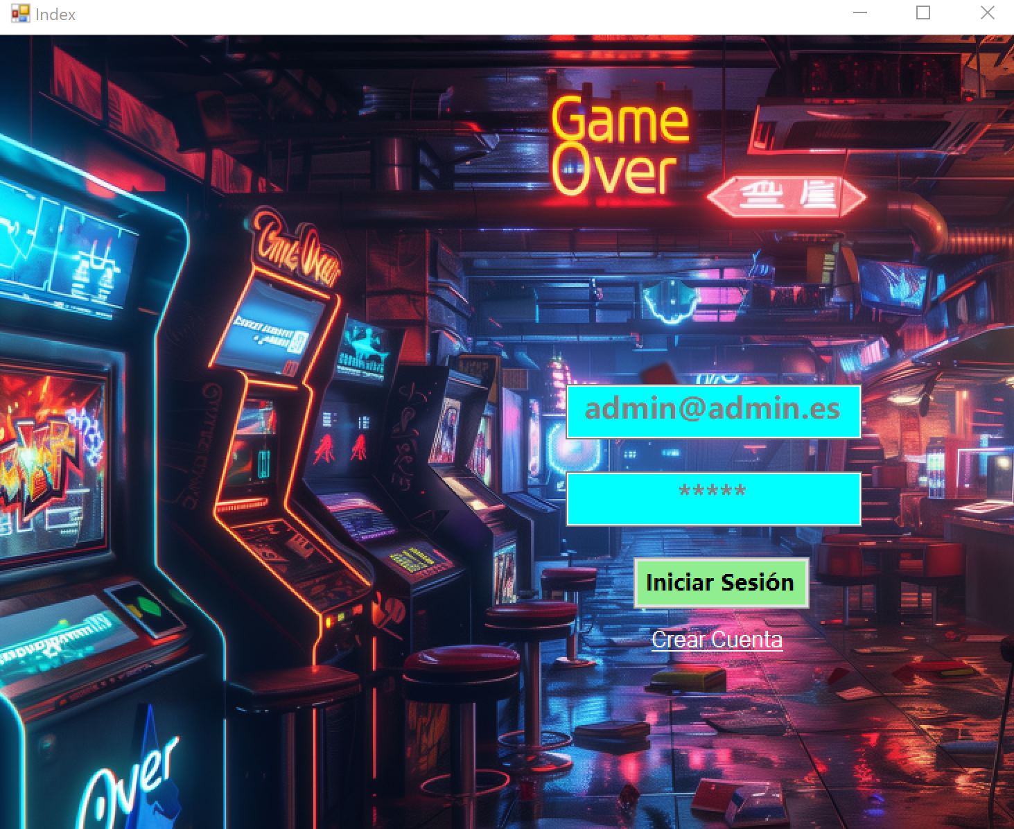

**2.2.2 Interfaz de administrador y panel de administración de videojuegos**

Aparecen los datos del administrador en la parte superior, el menú de navegación a la izquierda y por defecto el panel de Administración de videojuegos.  
En este panel se puede:  
- Añadir juegos nuevos rellenando los campos y la portada (opcional)  
- Eliminar un juego (descatalogarlo) mediante el uso del botón “Eliminar”. Esto hará que un usuario ya no pueda visualizar el juego en el catálogo para comprarlo (a no ser que lo comprase antes de ser descatalogado, por lo que le aparecerá con la opción de iniciar)

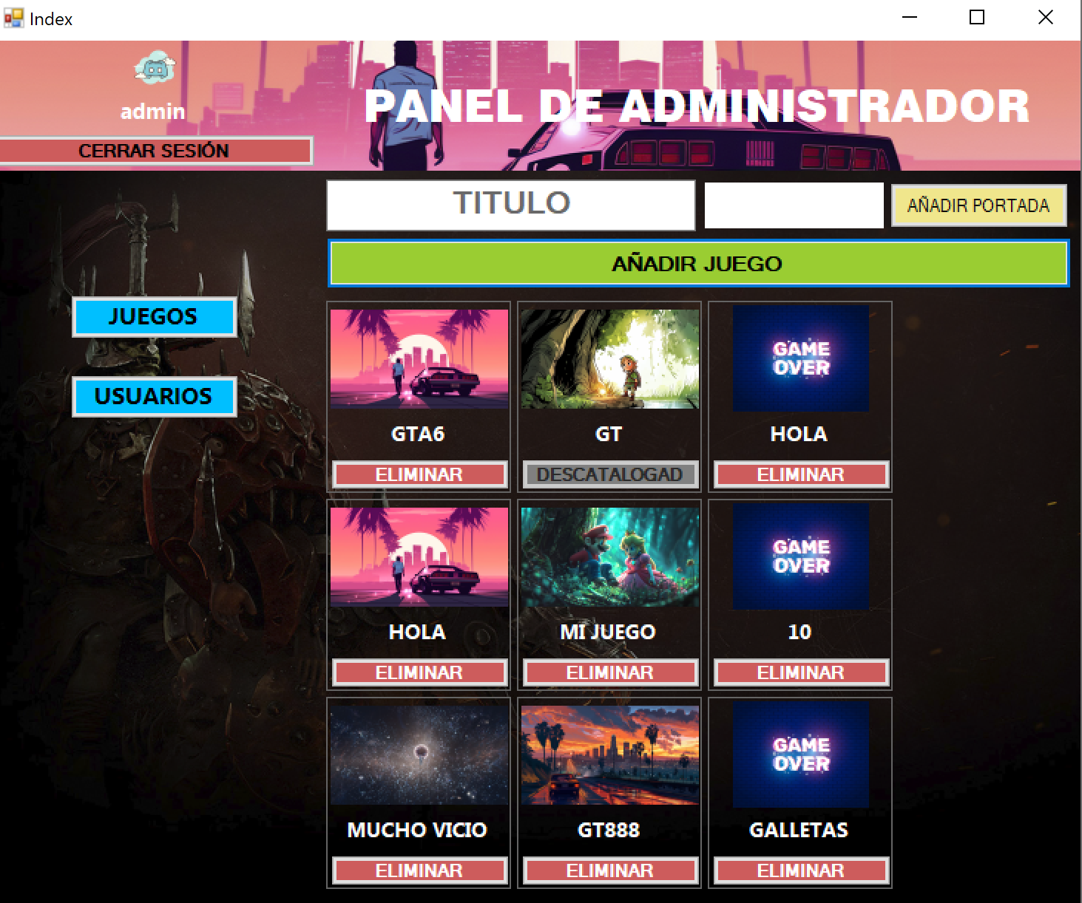

**2.2.3 Administración de usuarios**

Mediante el botón “Usuarios” se accede al panel de administración de usuarios en el cual se puede:  
- Banear o desbanear un usuario mediante el botón “Banear/Desbanear”. Si un usuario es baneado no podrá iniciar sesión hasta que se le quite el estado de “baneado”.  
- Cambiar los permisos del usuarios haciendo a este administrador o usuario normal mediante el uso del botón “HacerAdmin/Deshacer Admin”.

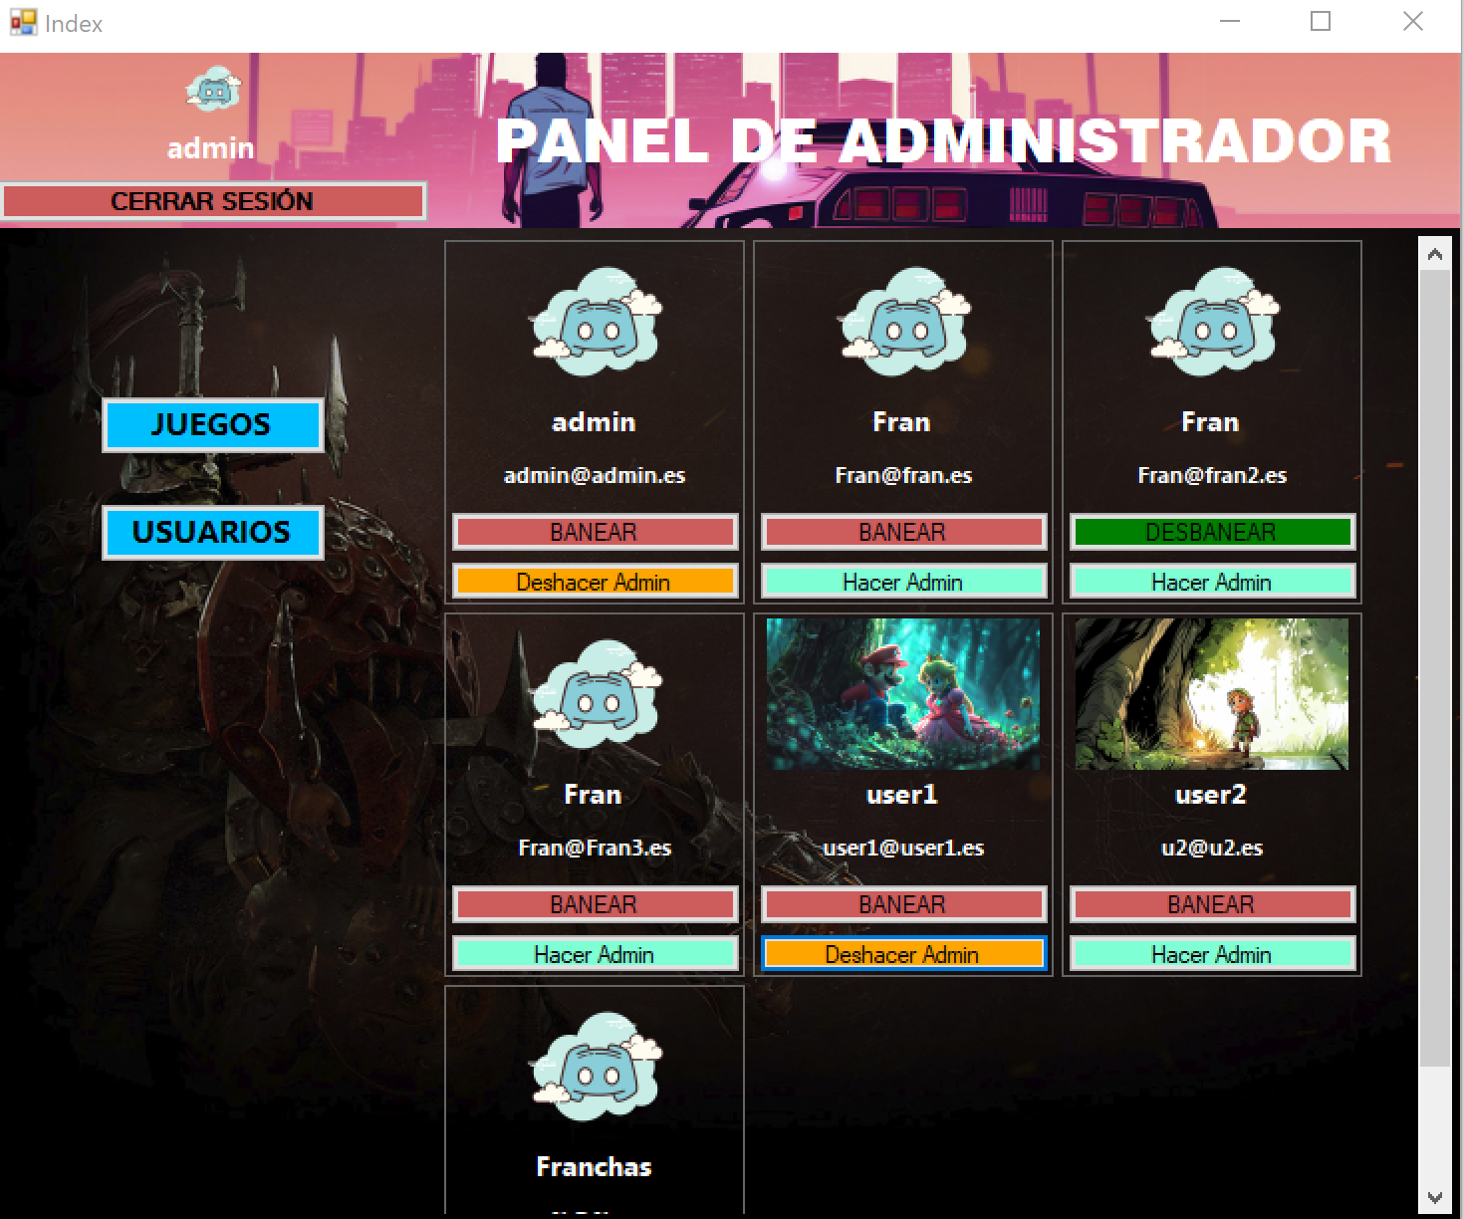

**2.2.4 Cerrar sesión**

Al pulsar en el botón “Cerrar sesión”, se cerrará la sesión actual y se redirigirá al login.